MODULE 8: MASS

Arahan:

- Modul ini mengandungi dua puluh soalan. Semua soalan adalah dalam bahasa Inggeris.
- Modul merangkumi empat konstruk yang diuji
K5 - Menguasai konstruk pengetahuan
K6 - Menguasai konstruk kefahaman
K7 – Menguasai konstruk kemahiran
K10 – Memahami pengajaran dan pembelajaran dalam bahasa Inggeris

- Murid hendaklah menulis maklumat diri dalam kertas jawapan objektif disediakan. Murid juga perlu memastikan maklumat konstruk, nombor soalan dan jumlah soalan seperti yang dibaca oleh guru di dalam ruangan disediakan dalam kertas jawapan objektif sebelum ujian.

- Bagi soalan objektif, anda perlu menandakan jawapan dengan menghitamkan pilihan jawapan pada pilihan jawapan A , B , C atau D pada kertas jawapan objektif.

Contoh:

Antara berikut, yang manakah haiwan?

A. Pokok B. Kambing C. Kereta D. Pen
D
A
B
C
E

- Untuk soalan subjektif, jawapan hendaklah ditulis pada kertas berasingan yang disediakan oleh guru.

- Jawab semua soalan.

Modul ini mengandungi 10 halaman bercetak

1 400 g = ______kg

- 0.004
- 0.04
- 0.4
- 4

2 3 kg to gram is

- 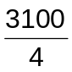
- 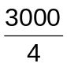+ 100
- 3000 +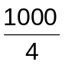

3 Convert 2.3 kg into gram.

- 300 g

- 230 g
- 23.0 g
- 2.30 g

4 Which of the following is nearest to 12 kg?

- 1.12 g
- 12.1 g
- 1 21.2 g
- 12 112 g

5 5 kg 50 g =

- 5.5 kg
- 5.05 kg
- 5.005 kg
- 5 005 kg

6 2 kg =
- 2 250 g
- 2 040 g
- 2 400 g
- 2 520 g

7 State of 21 000 g in kg
- 0.6
- 6
- 60
- 600

8 Convert 24 000g to kg. Then, multiply by
- 3 kg
- 6 kg
- 9 kg
- 12 kg

9 What is 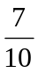 of 0.5 kg?
- 0.35 g
- 3.5 g
- 350 g
- 3 500 g

10 of 630 g is equal to
- 0.018 kg
- 0.18 kg
- 1.8 kg
- 18 kg

11 Find 1 of 36 kg in gram

- 8
- 28 000
- 40 000
- 4 000

12 Pn. Liza used 40 kg of sugar to prepare syrup for wedding ceremony.
40 kg is of all sugar.
Find the mass of sugar at first in kg.
- 25
- 46
- 52
- 64
13 Each pupil of 6 Kejora must bring kg salt for the experiment. The class has 24 pupils.
Find the total mass of salt.
- 3 kg
- 8 kg
- 16 kg
- 32 kg

14 En. Ramly has 45 kg of pineapple and 24 kg of papayas. He sell 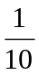 the mass of pineapple to En. Azman and kg of papayas to Mr. Rajoo. Find the total mass of fruits sold by En. Ramly.
- 1.8 kg
- 3.6 kg
- 7.5 kg
- 8.4 kg

15
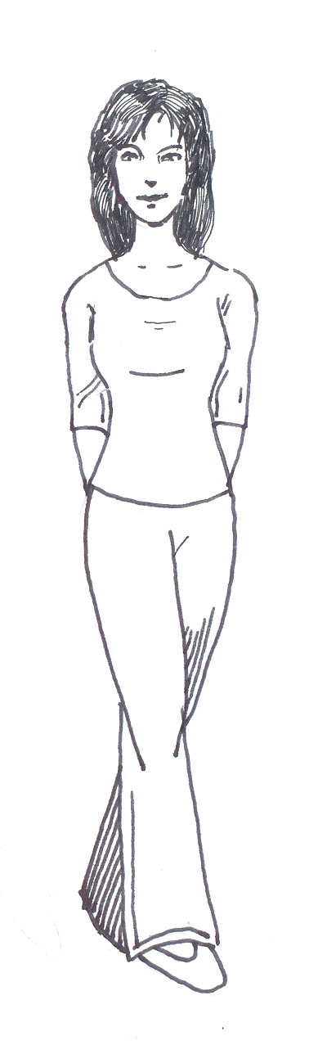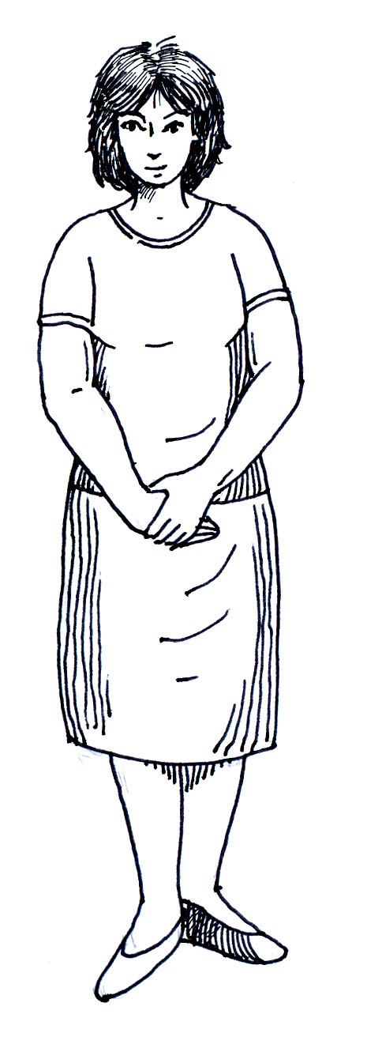
Azizah
Aminah
56 kg
45 kg

Rosnani’s weight is of Aminah’s weight and Rosnah’s weight is 1 of Azizah’s weight.

Who is the heaviest?

- Aminah
- Azizah
- Rosnani
- Rosnah

16
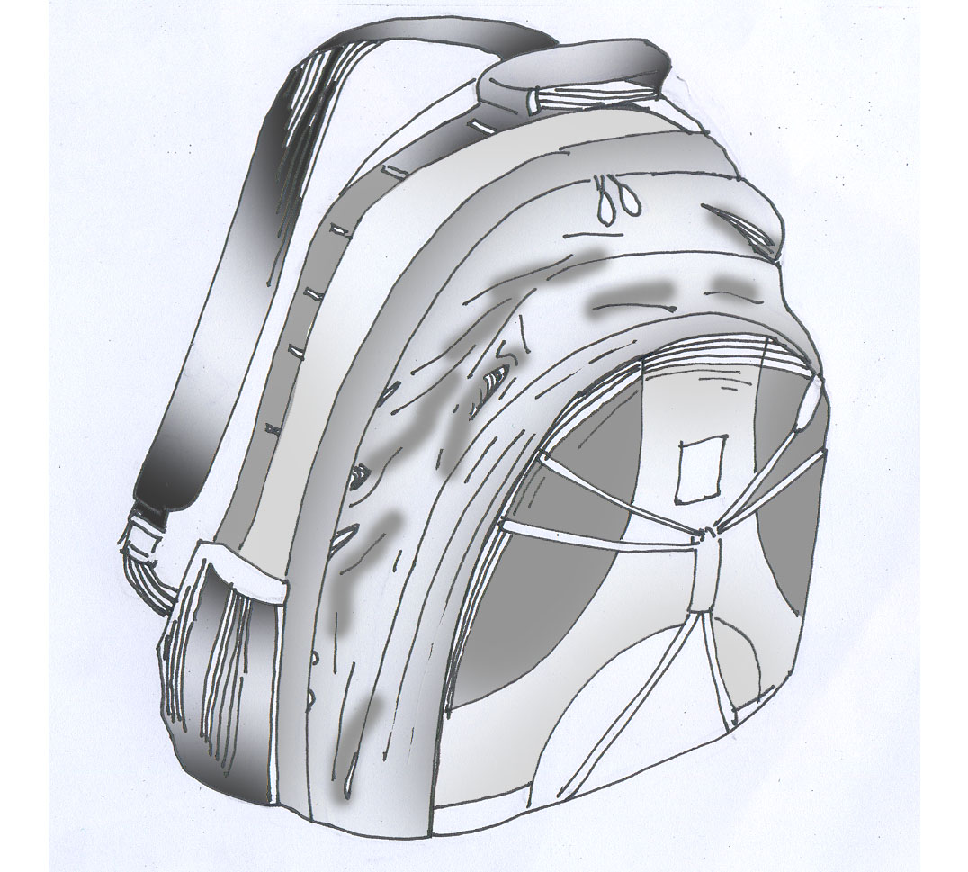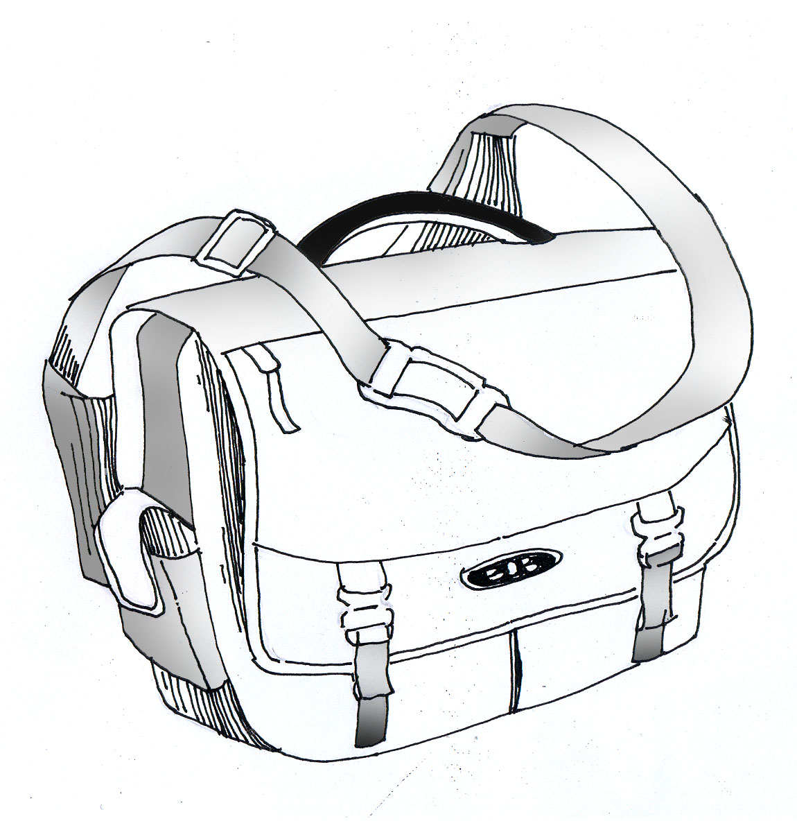
4 kg
Ali’s bag Azelan’s bag

The weight of Ali’s bag is 1 of Azelan’s bag.
The total weight of both bags is

- 4kg
- 5kg
- 7kg
- 9kg

17

A

2.4 kg
B

The mass of box B is less than box A.
Find the difference in mass between box A and box B.
- 800 g
- 1 600 g
- 1 800 g
- 4 000 g
18
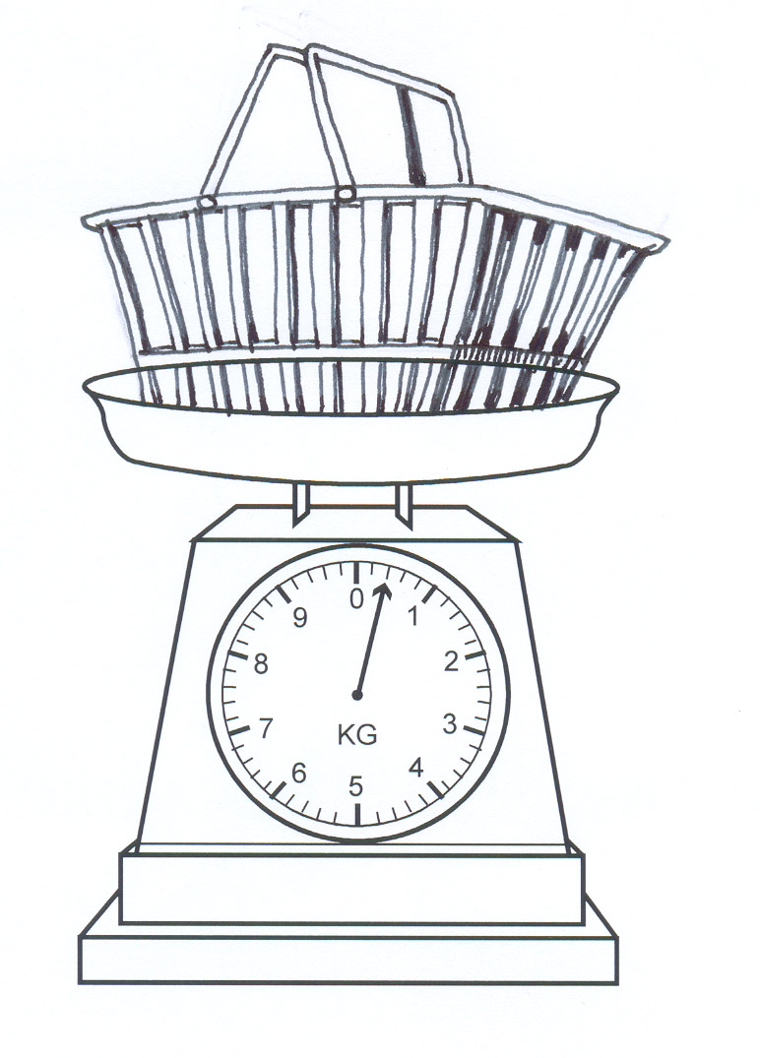
0.3 kg
Umi puts 8 oranges into the basket.The mass becomes 2.7 kg.
Find the average mass of the oranges in gram.
- 240
- 300
- 2 400
- 3 000

19 Pn. Noraini bought 9 kg of sugar. She used of the sugar. She packed the remaining sugar equally into 8 packets.
Find the mass of each packet.

- 750 g
- 850 g
- 125 g
- 3 000 g

20 Pn. Hasiah bought 12 kg of grapes. of it is shared equally between Mr. Lim and Mr. Raja.
Find the mass of grapes received by Mr. Lim.

- 1.5 kg
- 3.0 kg
- 4.5 kg
- 9.0 kg


16
17
18
19
20
A
B
C
D
E
A
B
C
D
E
A
B
C
D
E
A
B
C
D
E
A
B
C
D
E
21
22
23
24
25
A
B
C
D
E
A
B
C
D
E
A
B
C
D
E
A
B
C
D
E
A
B
C
D
E
26
27
28
29
30
A
B
C
D
E
A
B
C
D
E
A
B
C
D
E
A
B
C
D
E
A
B
C
D
E
Tahun/ Tingkatan : 6
Mata Pelajaran: MATEMATIK
GUNAKAN PENSIL 2B ATAU BB SAHAJA.
TENTUKAN TIAP-TIAP TANDA ITU HITAM DAN MEMENUHI KESELURUHAN RUANG.
PADAMKAN HINGGA HABIS MANA-MANA TANDA YANG ANDA UBAH
SILA HITAMKAN JAWAPAN DI BAWAH MENGIKUT HURUF JAWAPAN YANG ANDA PILIH

KEMENTERIAN PELAJARAN MALAYSIA
KERTAS JAWAPAN OBJEKTIF
Ujian Diagnostik
511
52
53
54
55
A
B
C
D
E
A
B
C
D
E
A
B
C
D
E
A
B
C
D
E
A
B
C
D
E
56
57
58
59
60
A
B
C
D
E
A
B
C
D
E
A
B
C
D
E
A
B
C
D
E
A
B
C
D
E
46
47
48
49
50
A
B
C
D
E
A
B
C
D
E
A
B
C
D
E
A
B
C
D
E
A
B
C
D
E
411
42
43
44
45
A
B
C
D
E
A
B
C
D
E
A
B
C
D
E
A
B
C
D
E
A
B
C
D
E
31
32
33
34
35
A
B
C
D
E
A
B
C
D
E
A
B
C
D
E
A
B
C
D
E
A
B
C
D
E
36
37
38
39
40
A
B
C
D
E
A
B
C
D
E
A
B
C
D
E
A
B
C
D
E
A
B
C
D
E
1
2
3
4
5
A
B
C
D
E
A
B
C
D
E
A
B
C
D
E
A
B
C
D
E
A
B
C
D
E
6
7
8
9
10
A
B
C
D
E
A
B
C
D
E
A
B
C
D
E
A
B
C
D
E
A
B
C
D
E
11
12
13
14
15
A
B
C
D
E
A
B
C
D
E
A
B
C
D
E
A
B
C
D
E
A
B
C
D
E
Konstruk
No. Soalan
Jumlah Soalan
Bilangan Soalan
Gagal Dijawab
Kegunaan Guru
K5
K6
K7
K10
1-3
4-6
7-13
14-20
3
3
7
8
1
9
2
3
10
4
5
6
7
8
Nama Pelajar:
Nama Sekolah:
Modul: 8

